AUTO-EVALUACIÓN - Unidad 5
ANEXO 47
UNIVERSIDADE DE ÉVORA
Mestrado em Ensino do Português e do Espanhol

PRÁTICA DE ENSINO SUPERVISIONADA

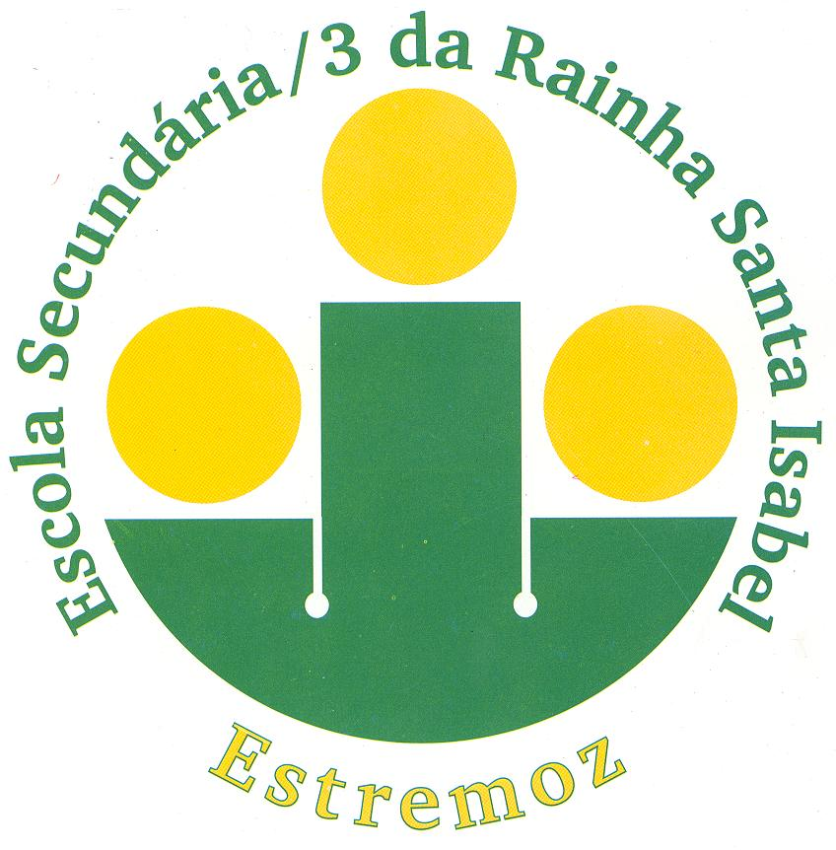 | MINISTÉRIO DA EDUCAÇÃO  ESCOLA SECUNDÁRIA/3 RAINHA SANTA ISABEL – 402643  ESTREMOZ | 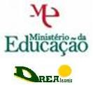

PLAN DE CLASE DE ESPAÑOL
UNIDAD:  “¡a trabajar!”  (Unidad 8) | Curso: 8º
UNIDAD:  “¡a trabajar!”  (Unidad 8) | Clase: A
UNIDAD:  “¡a trabajar!”  (Unidad 8) | nivel 2 - iniciación
UNIDAD:  “¡a trabajar!”  (Unidad 8) | Fecha: miércoles, 4 de mayo de 2011
CONTENIDOS:
- “¿Qué quieres ser de mayor?”: diálogo con los alumnos
- Las Profesiones: visualización de un vídeo.
- Resolución de una ficha de trabajo y juego de adivinanza sobre las profesiones.
- “¡A Trabajar!”: resolución de una ficha de trabajo.

COMPETENCIAS:
- Comprender textos orales curtos, contextualizados en situaciones concretas de comunicación.
- Comprender textos escritos.
- Identificar las ideas principales de los textos.
- Entender instrucciones.
- Utilizar el castellano para expresarse en la clase.
- Producir enunciados orales adecuados.
- Destacar informaciones específicas en los textos.
- Utilizar estrategias varias para superar dificultades de expresión oral.
- Organizar coherentemente las ideas transmitidas.
- Interpretar documentos auténticos simples (anuncios publicitarios).
- Producir textos escritos con el objetivo de satisfacer las necesidades personales de comunicación (escribir un correo electrónico).
- Recurrir a diversos tipos de estrategias para superar problemas de insuficiencia de vocabulario.

Actividades | Materiales | Metodología | Tiempo
Motivación inicial  - ¿Qué quieres ser de mayor?  Presentación  - Visualización de un vídeo sobre “Las profesiones”.  práctica controlada  - “Las Profesiones”: resolución y corrección de una ficha de trabajo  Práctica comunicativa  - Juego de adivinanza sobre las profesiones  práctica controlada  - “¡A Trabajar!”: resolución y corrección de una ficha de trabajo | - CD  - Lector de CDs  - Ordenador  - Proyector  - Fichas de trabajo  - Tarjetas  - Pizarra  - Cuaderno | - Diálogo con los alumnos  - Ejercicio individual  - Ejercicio individual  - Diálogo con los alumnos  - Ejercicio en grupo  - Ejercicio individual  - Diálogo con los alumnos | 90 Minutos

BIBLIOGRAFÍA:

- Aragonés, Luís y Ramón Palencia (2009). Gramática de Uso del Español. Ediciones SM: Madrid.
- Castro, Francisca (2007). Uso de la Gramática Española – Elemental. Edelsa: Madrid.
- Jorge, María Carmen; Martín, Mará Teresa y Javier Ramos (2008). Español Lengua Viva-2. Santillana
- Martín, María Teresa; Pérez, Loreto y Javier Ramos (2008). Español Lengua Viva-1. Santillana
- Moreira, Luísa. ¡SOS Español! 3º Ciclo/Secundario. Vocabulario (2008). Porto Editora
- Morgádez, Manuel del Pino, Luísa Moreira y Susana Meira (2010). Español 2- Nível Elemental II. Porto Editora: Porto.

SITIOS EN INTERNET (Las profesiones):

- http://www.espanholgratis.net/profissoes_espanhol.htm
- http://www.espanholgratis.net/exercicios/profissoes_exercicios.htm
- http://www.gobiernodecanarias.org/medusa/agrega/repositorio/23062010/79/es-ic_2010062313_9121355/profesiones/jugandoconpalabras.html (juego interactivo)
- http://www.slideshare.net/alenord/adivinanzas-de-vocabulario-las-profesiones (adivinanzas)
- http://www.spanicity.com/pt/vocabulario-espanhol/profissoes/profissoes.htm
- http://www.tudiscoverykids.com/juegos/ciencias/nivel_avanzado/profesiones/ (juego interactivo)
- http://www.youtube.com/watch?v=UTTj6zU8kjQ (vídeo)

